**Безопасность детей во время зимних каникул**

**Уважаемые родители!**

Новогодние и Рождественские праздники, каникулы – замечательное время для детей и взрослых, пора отдыха, интересных дел, новых впечатлений. Почти в каждом доме устанавливают и украшают ёлку. Для того, чтобы эти дни не были омрачены бедой, необходимо обратить особое внимание на соблюдение мер безопасного поведения как детей, так и взрослых.

У вашего ребенка появится больше свободного времени для досуга. Чтобы избежать непредвиденных ситуаций с детьми, убедительно просим вас позаботиться о безопасности ваших детей, особенно если они остаются дома без присмотра взрослых. Помните, что в это время значительно увеличивается риск уличного и бытового травматизма. Обсудите вместе с ребенком, чем он будет заниматься, как лучше распланировать время.

Прогулки, игры на свежем воздухе – лучший отдых после учебных занятий. Отправляя детей на улицу, напомните им правила дорожного движения, еще раз расскажите своим детям об опасностях зимних дорог. Не отпускайте детей одних на лед. Не допускайте нахождение их на улице без сопровождения взрослых в вечернее и ночное время.

Не позволяете детям играть с пиротехникой. Помните: неумелое обращение с пиротехникой может угрожать жизни и здоровью ваших детей. Доведите до них правила пожарной безопасности. Научите оказывать первую медицинскую помощь при несчастных случаях.

Чтобы дети были живыми и здоровыми надо помнить ряд правил и условий обеспечения безопасности повседневной жизни и быта, а также организации активного отдыха:



-    родители (законные представители), родственники, друзья не «спускайте глаз» с ребенка, не отвлекайтесь - подчас минута может обернуться трагедией;

-    формируйте у детей навыки обеспечения личной безопасности;

-  проведите с детьми индивидуальные беседы, объяснив важные правила, соблюдение которых поможет сохранить жизнь;

-     решите проблему свободного времени детей;

-     Помните! Поздним вечером и ночью (с 22 до 6 часов местного времени) детям и подросткам законодательно запрещено появляться на улице без сопровождения взрослых;

-     постоянно будьте в курсе, где и с кем ваш ребенок, контролируйте место пребывания детей.

Дорогие родители (законные представители), в ваших силах предостеречь детей от опасностей, связанных с попаданием на лед. Для этого следует категорически запретить ребенку выходить на лед (водоемов, рек).

**Сохранение жизни и здоровья детей –**

**главная обязанность взрослых.**

**Сделайте все, чтобы жизнь Ваших детей была безопасной, благополучной, отдых не был омрачен.**

**ПОМНИТЕ!!!**  
**— Безопасность детей — дело рук их родителей.   
— Каждый ребенок должен знать свой домашний адрес и номер домашнего телефона.  
— Выучите с детьми наизусть номер «112» — телефон вызова экстренных служб.**

**Организуйте ребенку интересный семейный новогодний досуг!**

**Счастливого Вам Нового Года!**

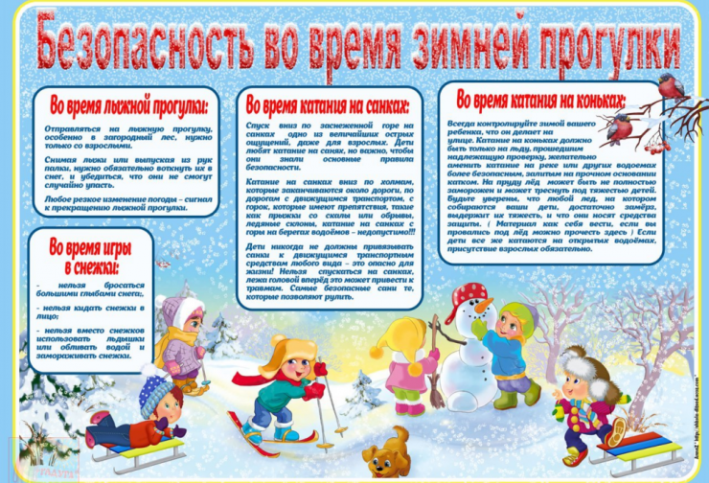

Зав. Отделение профилактики безнадзорности несовершеннолетних

О.С. Проскурякова